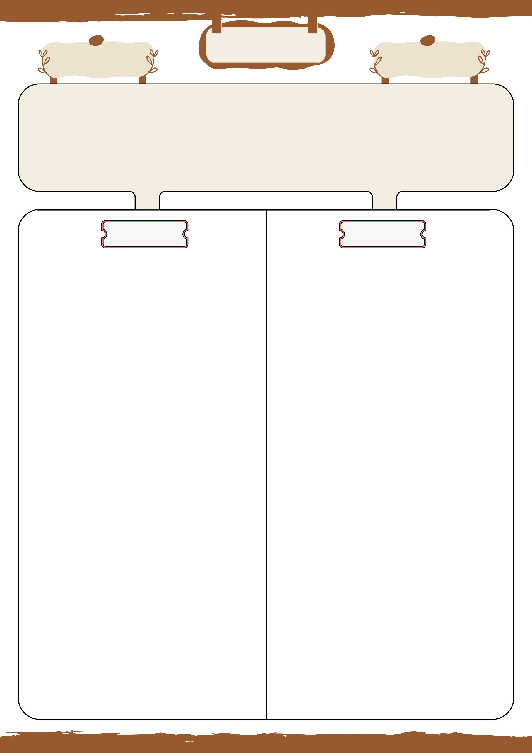
الأستاذ بلحوسين ميلود
متوسطة : .........................
الميدان : أنشطة عددية | يوم : ......../ ......../ ........ |  | المستوى : السنة الرابعة متوسط
المقطع التعلمي : الثالث |  |  | المدة : ساعة واحدة
الباب : الحساب الحرفي
الكفاءات المقاسة : قياس قدرة التلميذ على نشر العبارات الجبرية باستعمال المتطابقات الشهيرة ، فهم و تطبيق العمليات على الحدود بتوزيع الضرب على الجمع أو الطرح ، نشر و تبسيط عبارات جبرية مركبة ، التحليل باستعمال العامل المشترك ، التحليل باستعمل المتطابقات الشهيرة

إدماج جزئي 2

حل التمرين الأول :
1/ نشر و تبسيط العبارة E
$$E={10}^{2}-{(x-2)}^{2}-(x+8)$$
$$E=100-\left(x^{2}-2×x×2+2^{2}\right)-x-8$$
$$E=100-\left(x^{2}-4x+4\right)-x-8$$
$$E=100-x^{2}+4x-4-x-8$$
$$E=-x^{2}+3x+88$$
2/ تحليل العبارة ${10}^{2}-{\left(x-2\right)}^{2}$
$${10}^{2}-{\left(x-2\right)}^{2}=\left[10-\left(x-2\right)\right]\left[10+\left(x-2\right)\right]$$
$${10}^{2}-{\left(x-2\right)}^{2}=\left(10-x+2\right)\left(10+x-2\right)$$
$${10}^{2}-{\left(x-2\right)}^{2}=\left(-x+12\right)\left(x+8\right)$$
استنتاج تحليل العبارة E
$$E={10}^{2}-{(x-2)}^{2}-(x+8)$$
$$E=\left(-x+12\right)\left(x+8\right)-(x+8)$$
$$E=\left(x+8\right)\left[\left(-x+12\right)-1\right]$$
$$E=\left(x+8\right)\left(-x+12-1\right)$$
$$E=\left(x+8\right)\left(-x+11\right)$$
حل التمرين الثاني :
1/ التحقق
$$\left(2x-1\right)\left(x-3\right)=2x\left(x-3\right)-1\left(x-3\right)$$
$$\left(2x-1\right)\left(x-3\right)=2x^{2}-6x-x+3$$
$$\left(2x-1\right)\left(x-3\right)=2x^{2}-7x+3$$
2/ تحليل العبارة A
$A=2x^{2}-7x+3+\left(2x-1\right)(3x+2)$
$A=\left(2x-1\right)\left(x-3\right)+\left(2x-1\right)(3x+2)$
$A=\left(2x-1\right)\left[\left(x-3\right)+\left(3x+2\right)\right]$
$A=\left(2x-1\right)\left(x-3+3x+2\right)$
$A=\left(2x-1\right)\left(4x-1\right)$

الحل - مختصر
التمارين و الوضعيات
التمرين الأول : BEM 2007
لتكن العبارة الجبرية $E$ بحيث :
$$E={10}^{2}-{(x-2)}^{2}-(x+8)$$
1/ اُنشر ثم بسّط E.
2/ حلّل العبارة ${10}^{2}-{(x-2)}^{2}$ ، ثم استنتج تحليل العبارة $E$.

التمرين الثاني : BEM 2011
1/ تحقق بالنشر من أنّ :
$$\left(2x-1\right)\left(x-3\right)=2x^{2}-7x+3$$
2/ لتكن العبارة $A$ حيث :
$A=2x^{2}-7x+3+\left(2x-1\right)(3x+2)$
- حلّل $A$ إلى جداء عاملين من الدرجة الأولى.

التمرين الثالث : BEM 2014
لتكن العبارة $E$ حيث : $E={\left(2x+5\right)}^{2}-36$.
1/ تحقق بالنشر أنّ : $E=4x²+20x-11$
2/ حلّل $E$ إلى جداء عاملين من الدرجة الأولى

في المنزل : تمرين رقم 39 و 40 صفحة 41

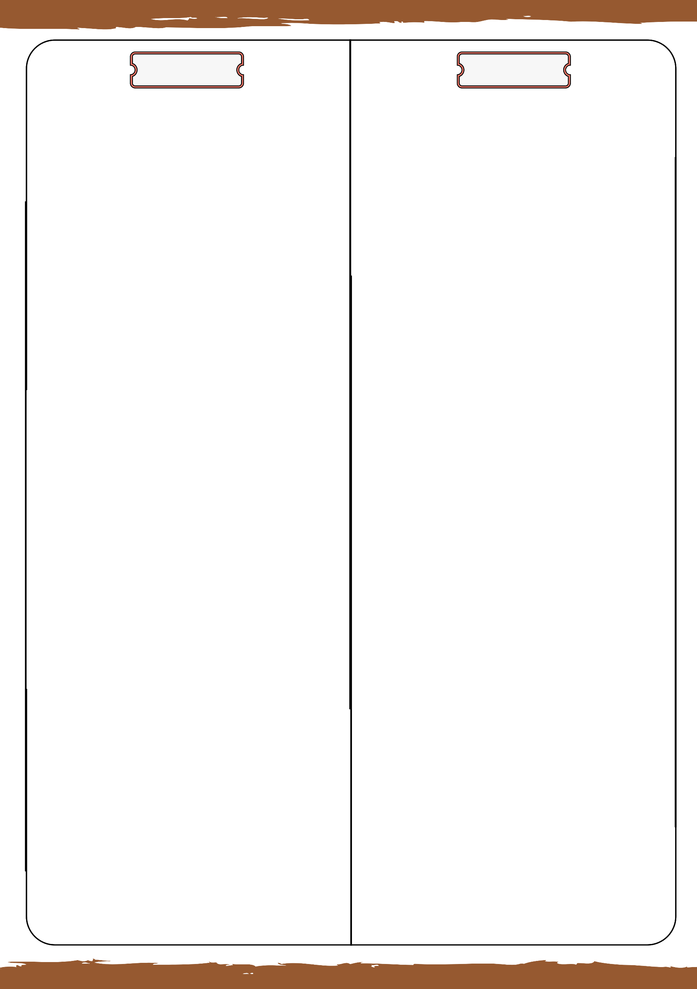

حل التمرين الثالث :
1/ التحقق
$$E={\left(2x+5\right)}^{2}-36={\left(2x\right)}^{2}+2×2x×5+5^{2}-36$$
$$E={\left(2x+5\right)}^{2}-36={4x}^{2}+20x+25-36$$
$$E={\left(2x+5\right)}^{2}-36={4x}^{2}+20x-11$$
2/ تحليل العبارة E
$$E={\left(2x+5\right)}^{2}-36$$
$$E=\left[\left(2x+5\right)-6\right]\left[\left(2x+5\right)+6\right]$$
$$E=\left(2x+5-6\right)\left(2x+5+6\right)$$
$$E=\left(2x-1\right)\left(2x+11\right)$$

الحل - مختصر
التمارين و الوضعيات

